《邓选》学习（73）大战打不起来
《邓选》第二卷《目前的形势和任务》（一九八○年一月十六日）：
如果去年少发二十亿奖金，今年大家的日子要好过得多，基本建设的好多项目就可以不下马。这股滥发奖金风，“改善”了少数人的生活，但是增加了全国人民很多的困难。
《邓选》第二卷《贯彻调整方针，保证安定团结》（一九八○年十二月二十五日）：
为了使国民经济各种比例关系逐步协调，使局部利益服从整体利益，某些建设项目要下马，某些企业要关、停、并、转，或者减少生产任务。
邓选第三卷《视察江苏等地回北京后的谈话》（一九八三年三月二日）：
大战打不起来，不要怕，不存在什么冒险的问题。以前总是担心打仗，每年总要说一次。现在看，担心得过分了。我看至少十年打不起来。
上述下马的项目在上世纪80年代陆续下马，包括：运10大飞机，导航灯塔计划，光刻机，芯片等。
要知道，早在1963年1⽉，中国科学院就成⽴了星际航行委员会,研究制订星际航行长远规划。上世纪80年代，负责星际航行的507所被列入撤销名单。钱学森钱老坚决反对，他说：“为了国家今后发展载人航天，所里人员可以减，但这个机构不能撤。至于留下来做什么，他们的科研预研课题要做妥善安排，由我来负责组织落实。”从而为后来的载人航天留下了一棵苗。
空军方面下马的项目总计有31项之多，包括远程轰炸机、对地强击机、空中优势战斗机、大型军用运输机、武装专用直升机、地空远程、中程、近程导弹等。
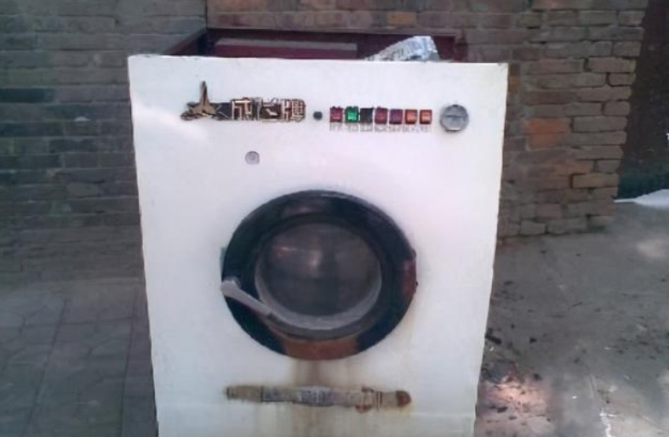
因为军工项目下马，无法生存的成飞集团被迫生产成飞牌洗衣机
海军总计下马项目11项，其中主要有：核潜艇项目，大型驱逐舰。以至于10年间都没有造过一艘核潜艇。
第二炮兵部队下马项目多达45项，其中主要包括多弹头形式的导弹、远程火箭以及反导项目等。下马的这些项目，相对于我军没有远程打击能力。
1982年，宜昌827厂氚生产堆下马。
1984年，建成80%的重庆816厂钚生产堆下马。
1987年，404厂钚生产堆停堆，转产钛白粉。
兰州504厂、和平814厂停止生产高浓缩铀。
1987年，广元821厂钚生产堆停堆。
武器级裂变材料生产至此告终。
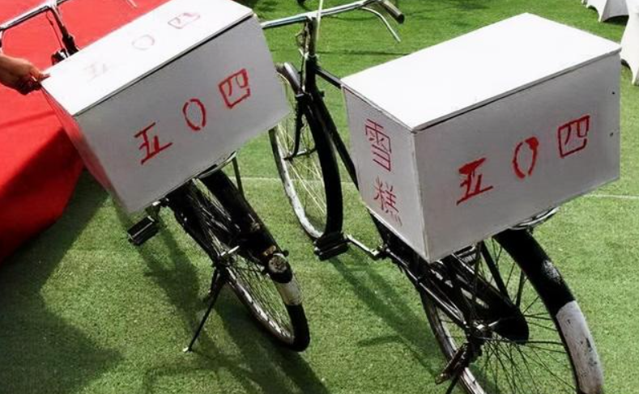因为核武器项目下马，504厂被迫生产雪糕，（读者可以自行搜索504厂）
激光武器研究下马，长城、曙光大型计算机项目下马，工业自动化项目下马，数字焊接系统下马。
反导计划，中国早期设计于上海的卫星试验中心，曾经设计并且在西昌发射了1箭多星。而DF6型弹道导弹是中国研制的早期最大的3枚搭载弹头计划。这是中国在人造卫星出现以后，又一次叫美苏震惊的举动，它的出现将使得中国获得与美苏几乎同步的“多弹头”能力。而且它具备了“二次载入”机制，这是美国在1979年才开始引入的最前沿技术。然而，在80年代对和平的幻想中，它砰然倒地。甚至被作为“文革”产物遭肢解。（摘自https://www.sohu.com/a/138510513_486911）
事实真如邓小平所判断的那样世界太平打不起来大仗吗？
2015年12月24日，人民网-环球时报报道：
原标题：美国公开1959年核攻击目标 包括莫斯科、北京
《纽约时报》12月22日报道称，美国国家档案和记录管理局首次披露了一份详细清单，列明了一旦与苏联交战，美国携核弹的轰炸机可能的攻击目标，标注了苏联、东欧和中国领土上的目标数量和类别。这份文件是截至目前美国解密的最详细、最全面的核目标清单。（http://military.people.com.cn/GB/n1/2015/1224/c1011-27972041.html）
党史博览：
核按钮一触即发：1964年和1969年美国、苏联对中国的核袭击计划
（https://mp.weixin.qq.com/s?__biz=MzIzNzUwNTY3Mg==&mid=2247487938&idx=1&sn=989e6423fdf3ae79103de662f81f4af1&chksm=e8c6cc25dfb145334ef51c648593234fce31f13f87539f9409efaf6f0e47ac8179208a8dd9bc&scene=27）
你认为不会打仗，其实人家早就准备好了。
有人会说，那都是60年代的计划了，80年代已经进入和平年代，根本不可能打起大仗来。
事实是这样吗？
如果健忘的话，我们回忆回忆屈辱的过往：
1、银河号事件：
1993年7月23日，美方称有确凿证据证明中国的“银河号”货轮向伊朗运送化学武器原料，将其截停于印度洋国际水域。中方则坚持称船上并未装载任何化学武器原料，并拒绝美方提出的使“银河号”返航或者接受美舰人员登船检查的要求。双方最终让步，同意在第三方（沙特阿拉伯）以沙特人员的名义美方人员跟随对船进行检查，而且是所载货柜全部开箱检查。9月4日，三方最终签订调查报告，确认银河轮没有运载化学武器原料。银河号被迫中止正常航运长达33天。中方要求美方赔偿，但美方态度强硬，坚持拒绝道歉，最后不了了之。
2024年6月17日中国对菲律宾补给舰船登船检查，又称“登临检查”。要知道，我们登临检查的仁爱礁海域是中国主权。即使这样，菲律宾也感到屈辱。而银河号可是在公海被“登临检查”。如果有强大的海军，美帝敢这么肆无忌惮吗？
这种屈辱，不是普通的国家的屈辱，是联合国常任理事国的屈辱，是曾经将美帝从鸭绿江边赶回三八线、打到谈判桌前的中华人民共和国的屈辱。
这个屈辱的责任谁来负呢？
谁让马放南山、刀枪入库，就应该谁来负责。
2、南联盟大使馆被炸：
贝尔格莱德时间1999年5月7日（北京时间1999年5月8日），以美国为首的北大西洋公约组织部队，用B-2隐形轰炸机投下五枚联合直接攻击弹药(JDAM)，悍然轰炸了中华人民共和国驻南斯拉夫联盟共和国大使馆。新华通讯社记者邵云环、《光明日报》记者许杏虎和朱颖当场牺牲，数十人受伤，大使馆建筑严重损毁。
3、南海撞机事件：
北京时间2001年4月1日上午，一架美国海军EP-3型侦察机在中华人民共和国划定之南海专属经济区上空执行监视任务，中国人民解放军海军航空兵适逢2架歼-8II战斗机正在巡逻并跟随，其中一架在中国海南岛东南70海里（110公里）的南海上空遭遇碰撞后坠毁，飞行员王伟少校跳伞下落不明，后被中国政府确认牺牲，年仅32岁。而美国的军机则在未经中国政府允许的情况下自降海南陵水机场。
中国指责美国侦察机故意撞向歼-8战斗机，并且在没有通知和许可的情况下降落于中华人民共和国领土，并就此严厉谴责美方。美国则认为EP-3是被失控的歼-8战斗机所撞击，中方应负主要责任。中美双方就事件责任僵持不下，更演变成为了一场外交危机。经过谈判，事件最终以美国表示遗憾，中国在4月11日释放美军、交还飞机告终。
新中国成立，“中国人民从此站起来了”、“西方侵略者几百年来只要在东方一个海岸上架起几尊大炮就可霸占一个国家的时代是一去不复返了”，这是多么自豪的时代强音！直到毛主席逝世，新中国确实再也未受任何屈辱——哪怕面对手握原子弹的美苏两帝。
“故国虽大，好战必亡；天下虽安，忘战必危”，这句话老祖宗几千年前就已经警告过我们了。忘记老祖宗的定国安邦之教诲，就是不肖子啊！
无独有偶，宋美龄将购买飞机的款项存入银行吃利息也是一大奇葩。1964年，原国民党空军人士杨延年在他的回忆文章写道：
“时任航委会秘书长的宋美龄认为，科技进步太快，飞机更新换代速度也很快，每隔两三年就会有一种新型飞机问世。”
“一旦那样，旧飞机就会淘汰；早买飞机的话，等于我们的钱就会付诸东流。”
“因此，宋美龄想出高招，那就是将空军经费全数存在纽约银行里。”
“宋美龄说：‘如果真有必要，美国飞机多着呢，一个月就可以交货。’”
“由于宋美龄的这个决定，在抗日战争全面爆发前两年，即1935年，空军已经停止了新机补充…”。
可是到了全面抗战爆发之时，再想购买飞机已经是不可能的了。再多的钱也没有意义了——日本不允许第三国（包括美国）向中国出售重武器。
因为飞机稀缺，在抗战期间有多少同胞在日本军国主义铁蹄下惨遭屠杀？宋美龄难道不是中华民族的罪人吗？
杨延年据此估算，到1937年，国民政府应该有战机800到1000架，这是最保守的数字。可恨！
也有人说杨延年所述为假，但是美国总统杜鲁门总统却实实在在这样的骂过腐朽的国民党反动派：“他们是贼，每一个人都是贼他们从我们送给蒋政府的上十亿美金里，偷取了将近七亿五千万美金。他们偷了这笔钱，却将这笔钱投资在巴西的圣保罗，以及就在我们眼皮底下，投资于纽约的房地产。”
对于此事，慈慈禧也绝对不遑多让，将海军军费用于修建颐和园（也有人说这是假的，但慈溪将大把银子用于修建颐和园是千真万确的），从而影响海军建设，这也是甲午海战失败的一个因素。
80年代包括军工在内的项目下马，真的是因为没有钱吗？
根据新华网2012年12月19日《中南海总厨师回忆：国宴都吃什么？》：
据程汝明讲，当时北京机场每天都有飞机从法国运来上好的牛排原料，而接机的只有两辆车，一辆是马克西姆的，另一辆是中南海的。
“但是在邓小平这一批领导人中，很多有在国外生活的经历，思想开放，对西餐的接受程度很高。比如邓小平，他吃牛排就只要五成熟的。而且，当时我们对外开放，接待的外宾越来越多，所以也需要引进更多的西餐。”

运10大飞机的下马，其中的一个理由是经费不足，邓小平曾经说过：“上海原来搞的大型客机受“四人帮”干扰破坏，花钱很多，把握不大，办法不对，要停下来”（邓小平年谱）。运10大飞机后来因为3000万元的燃油经费迟迟不予拨付而不得不停飞下马。经费真的不足吗？笔者之前写过一篇考证文章：《邓选》学习 （三十九）运十为什么下马？
我们看看该文的数据：
1、小汽车进口数据（数据来源：中国汽车工业年鉴 建国60年汽车工业发展回顾）：
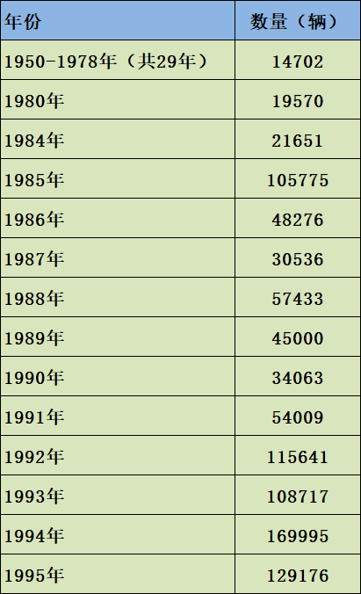
▲ 数据来源：中国汽车工业年鉴 建国60年汽车工业发展回顾
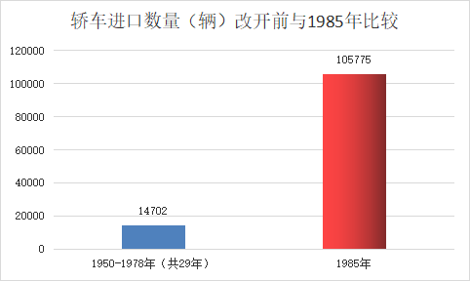
从上表可以看到，小汽车在1980年进口量骤增，一年的进口量超过了新中国前三十年的进口量，是前三十年的1.33倍；1985年一年的进口量是新中国前三十年进口量的7.19倍。
这经费不足吗？显然不是，而是经费用于进口小汽车，用于个人消费了。
2、不包括电视与音响的家电进口数据（数据来源：《对外贸易统计资料汇编1950-1989》）
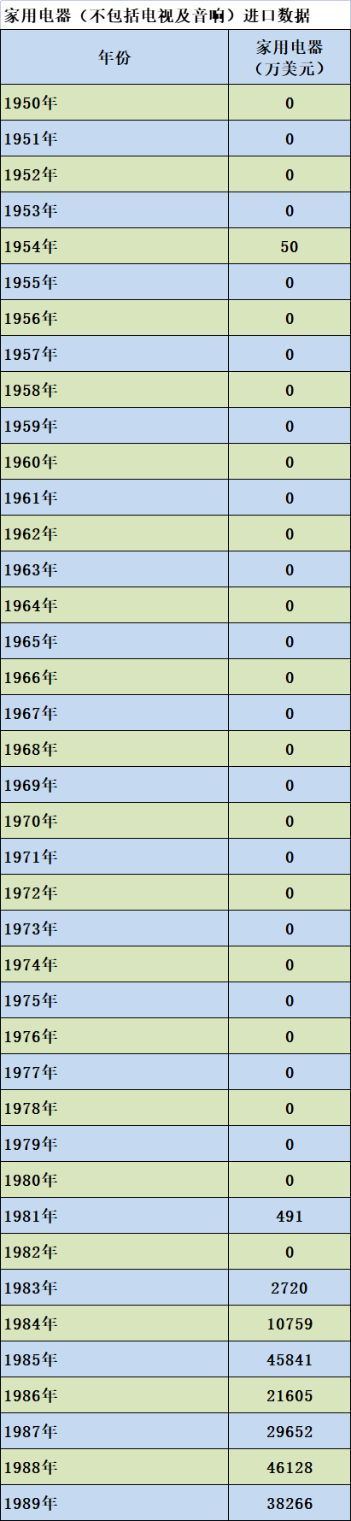

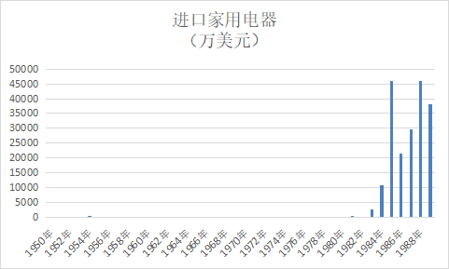
从上述数据可以看到，新中国前三十年只在1954年进口家电50万美元，而1981年一年进口491万美元，1984年一年进口1.07亿美元，1985年一年进口家电4.58亿美元。
1981-1989年间，共进口19.55亿美元，如果按照1:3汇率，折合人民币58.64亿人民币。
3、电视与音响进口数据（数据来源：《对外贸易统计资料汇编1950-1989》）
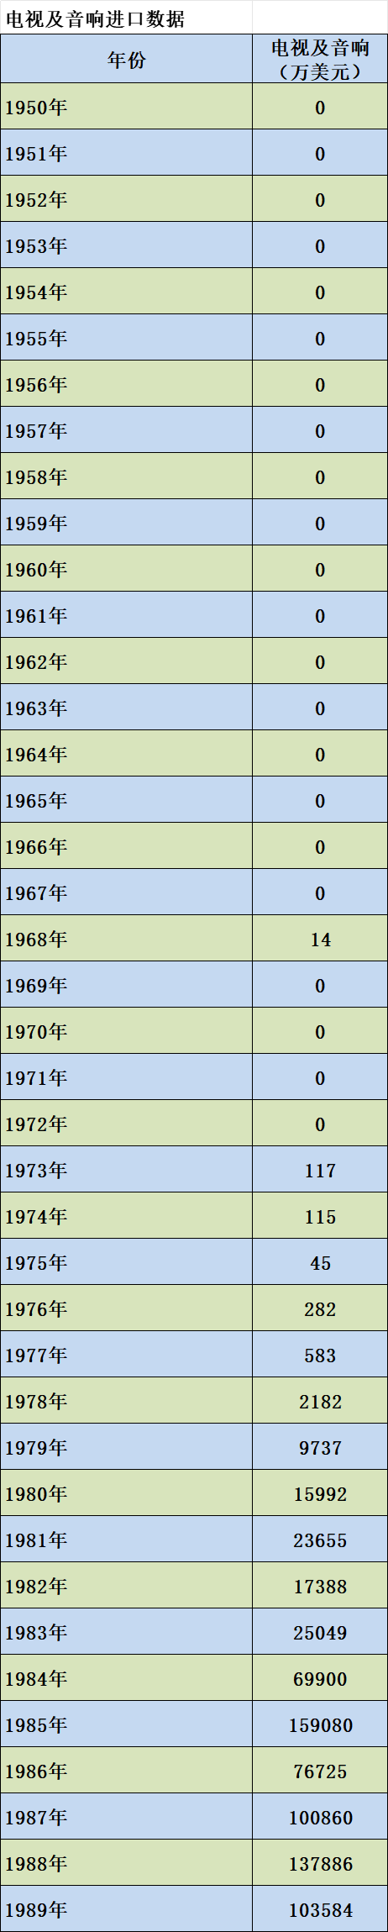

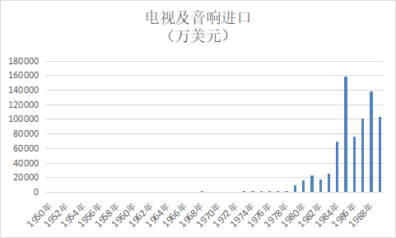
在1950-1976年的26年间，电视及音响总进口金额为573万美元；而1980年一年进口为1.6亿美元，1981年一年进口为2.37亿美元，1985年一年更是为15.9亿美元，是前27年（1950年-1976年）总和的277倍。
1979-1989年，电视及音响进口总额为73.99亿美元，按照1:3汇率，折合221.96亿元人民币。
4、香烟进口数据（数据来源：《对外贸易统计资料汇编1950-1989》）
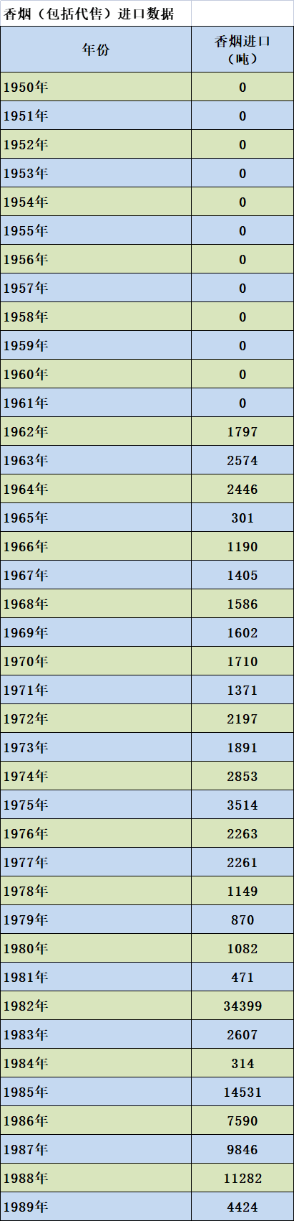

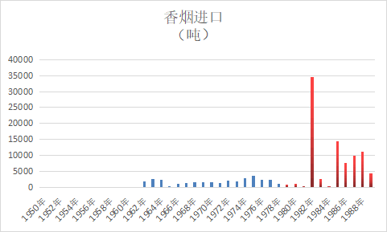
▲ 红色数据为改开后数据
小汽车、香烟的进口金额没有统计，只统计了数量。家电、电视音响的进口额达到了280.6亿元人民币。
运10飞机因为区区3000万燃油费而不得不下马。可恨啊！
这280.6亿元人民币如果用于建设，能挽救多少下马的项目？三大屈辱事件是否还会发生？
不打仗，是以人民受屈辱为代价的。
对了，还有一个屈辱，那就是从美国购买专机，在检查时发现专机被埋入了大量的窃听器，导致专机无法使用。
如果有了我们自己的运10大飞机（及更大的发展型），会有这样的事发生吗？
毛主席是怎么做的呢？
根据中央文献研究室《毛泽东年谱》：
（1958年）9月5日上午，在中南海勤政殿主持召开最高国务会议第十五次会议，并讲话。毛泽东说：最后一条，就是准备反侵略的战争。头一条讲了双方怕打，仗打不起来，但世界上的事情还是要搞一个保险系数。因为世界上有个垄断资产阶级，恐怕他们冒里冒失乱搞，所以要准备作战。这一条要在干部里头讲通。
（1964年）5月10日、11日先后在停靠南京、蚌埠的专列上听取国家计划委员会领导小组汇报关于第三个五年计划的初步设想。汇报到国防建设时，毛泽东说：我看还是小而全，小而不全比大而不全好，大而不全就要浪费。并且小咧，就有可能比较全。酒泉和攀枝花钢铁厂还是要搞，不搞我总是不放心，打起仗来怎么办？
（1964年）5月27日在中南海菊香书屋主持召开中共中央政治局常委会议，主要提出两个问题，一个是对第三线建设注意不够，一个是对基础工业注意不够。毛泽东说：第一线是沿海，包钢到兰州这一条线是第二线，西南是第三线。攀枝花铁矿下决心要搞，把我们的薪水都拿去搞。在原子弹时期，没有后方不行的，要准备上山，上山总还要有个地方。当罗瑞卿讲到总参谋部担心密云、官厅这些水库的泄洪量太小时，毛泽东说：北京出了问题，只要有攀枝花就解决问题了。北京淹了，还有攀枝花嘛。应该把攀枝花和联系到攀枝花的交通、煤、电的建设搞起来。前一个时期，我们忽视利用原有的沿海基地，后来提醒，注意了。最近这几年又忽略“屁股”（基础工业）和后方了。
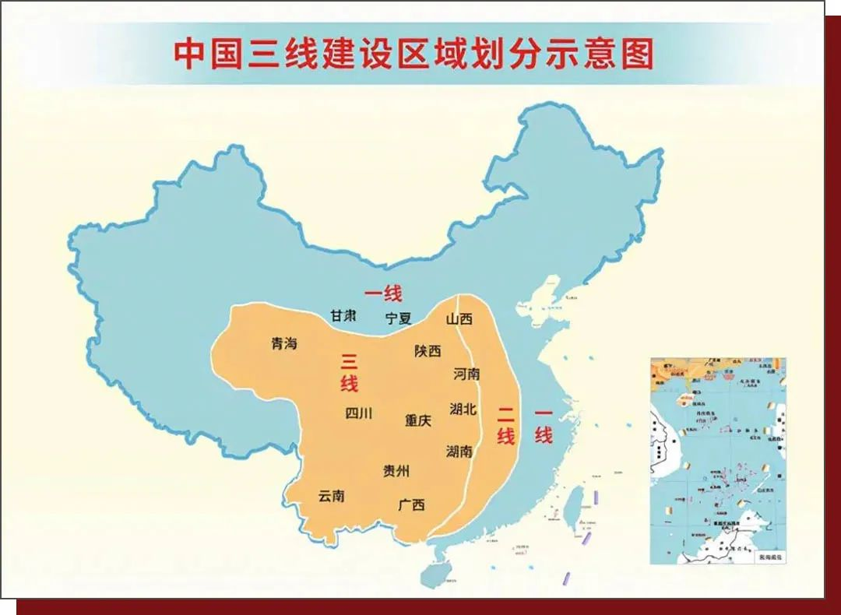
薄一波《若干重大决策与事件的回顾》一书记载，毛主席在1964年5月27日中共中央政治局常委会议上说：“攀枝花钢铁工业基地的建设要快，但不要潦草，攀枝花搞不起来，睡不着觉。毛主席还风趣地说：你们不搞攀枝花，我就骑着毛驴子去那里开会；没有钱，拿我的稿费去搞。”
毛主席在九届一中全会上讲过：
过去讲过的了，就是要准备打仗。无论那一年，我们要准备打仗。人家就问了：他不来怎么办呢？不管他来不来，我们应该准备。
毛主席三线建设的战备思想，是出于对全国人民的负责，这是居安思危，确保人民国家被外地侵略时能有工业基地，从而赢得战争。
没有这个准备，就是对全国人民的不负责任。
毛主席时代，大战没有打起来，一个重要原因就是我们做了充分的准备——不战而屈人之兵。

